1

7/06/2024

Bionexo

RESULTADO – TOMADA DE PREÇO

N° 2024106TP60182HEMNSL

O Instituto de Gestão e Humanização – IGH, entidade de direito privado e sem fins lucrativos,

classificado como Organização Social, vem tornar público o resultado da Tomada de Preços, com a

finalidade de adquirir bens, insumos e serviços para o HEMNSL - Hospital Est. Maternidade Nossa

Senhora de Lourdes, com endereço à Rua 230, Qd. 709, S/N, Setor Nova Vila, Goiânia/GO, CEP:

74.640-210.

Bionexo do Brasil Ltda

Relatório emitido em 17/06/2024 09:08

**Comprador**

IGH - Maternidade Nossa Senhora De Lourdes (11.858.570/0005-67)

RUA 230, QUADRA 709 LOTE 11 - SETOR NOVA VILA - GOIÂNIA, GO CEP: 74640-210

**Relação de Itens (Confirmação)**

Pedido de Cotação : 350109543

COTAÇÃO Nº 60182 - MANUTENÇÃO PREDIAL - HEMNSL JUN/2023

Frete Próprio

Observações: \*PAGAMENTO: Somente a prazo e por meio de depósito em conta PJ do fornecedor. \*FRETE: Só

serão aceitas propostas com frete CIF CERTIDÕES: As Certidões Municipal, Estadual de Goiás, Federal, FGTS e

Trabalhista devem estar regulares desde a data da emissão da proposta até a data do pagamento.

\*

REGULAMENTO: O processo de compras obedecerá ao Regulamento de Compras do IGH, prevalecendo este

em relação a estes termos em caso de divergência.

Tipo de Cotação: Cotação Normal

Fornecedor : Todos os Fornecedores

Data de Confirmação : Todas

**Faturamento**

**Mínimo**

**Validade da**

**Proposta**

**Condições de**

**Pagamento**

**Fornecedor**

**Prazo de Entrega**

**Frete Observações**

**Marlene Custodia De Araujo**

**Lagares**

GOIÂNIA - GO

5 dias após

confirmação

1

R$ 1.000,0000

17/06/2024

a vista

CIF

null

Evando Lagares - (62) 3942-5787

americacomercialservicos@gmail.com

**[Mais informações](javascript: f_mais_info(235046))**

**Programação**

**de Entrega**

**Preço**

**Unitário Fábrica**

**Preço**

**Valor**

**Total**

**Produto Código**

**Fabricante Embalagem Fornecedor Comentário Justificativa**

**Rent(%) Quantidade**

**Usuário**

Danielly

Evelyn

Pereira Da

Cruz

AREIA

MEDIA

SACO 20KG

Marlene

Custodia De

Araujo

AREIA

MEDIA SACO 51543

R$

R$

R$

596,0000

1

-

AVULSA

AVULSA

null

null

-

40 Saco

14,9000 0,0000

2

0KG

-

RB

Lagares

1

7/06/2024

07:58

MARTELETE

ROMP

800W 2.4

JOUL

SHR263K -

B2 220V

50/6 -

Danielly

Evelyn

Pereira Da

Cruz

MARTELETE

COMBINADO

(FURADEIRA

DE

IMPACTO)

00W 2020V

;

Mj Comercial

Marlene

Custodia De

Araujo

não

respondeu

email de

R$

R$

R$

998,0000

2

46875

-

1 Unidade

998,0000 0,0000

Lagares

homologação.

17/06/2024

8

0

7:58

VONDER

Danielly

Evelyn

Pereira Da

Cruz

SACO PARA

ENTULHO

50X80CM

;Mj Comercial

não

respondeu

email de

SACO PARA

ENTULHO

Marlene

Custodia De

Araujo

R$

R$

R$

690,0000

3

4

53059

61275

-

-

AVULSA

AVULSA

null

null

200 Unidade

5

0X80CM

3,4500 0,0000

4

0KG -

4

0KG

Lagares

DANTAS

homologação.

17/06/2024

0

7:58

Danielly

Evelyn

Pereira Da

Cruz

TINTA P/

PISO FOSCA

CINZA

TINTA PISO

CINZA

Marlene

Custodia De

Araujo

R$

R$

R$

444,0000

-

2 Unidade

ESCURO

8L - ACRIL

222,0000 0,0000

CHUMBO

1

Lagares

1

8L

17/06/2024

0

7:58

**Total**

**Parcial:**

R$

2

43.0

2.728,0000

Total de Itens da Cotação: 4

Total de Itens Impressos: 4

https://bionexo.bionexo.com/jsp/RelatPDC/relat\_adjudica.jsp

1/2

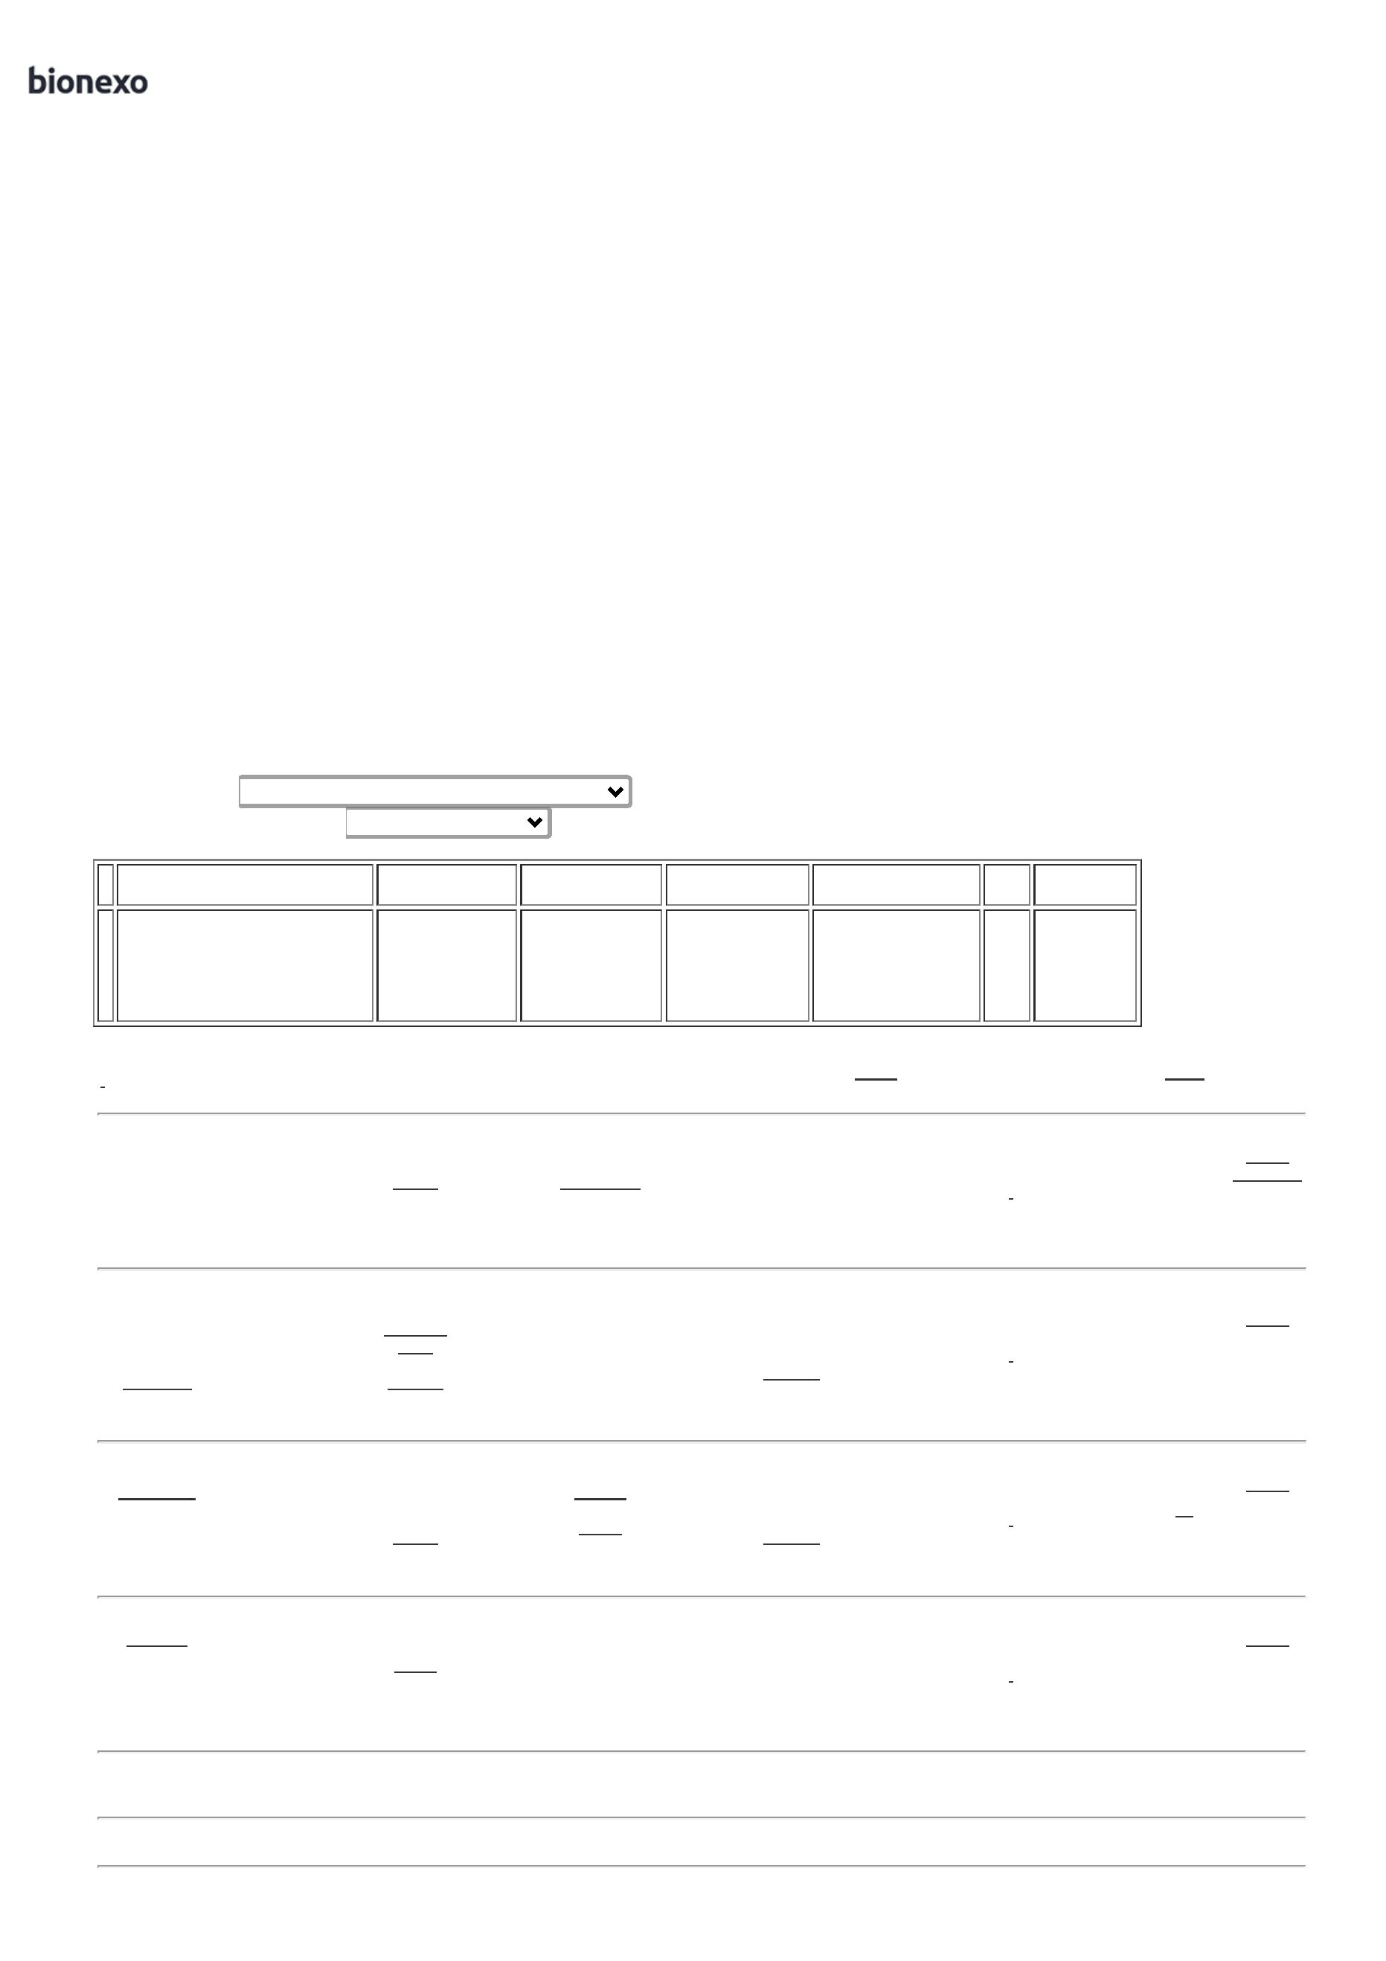

1

7/06/2024

Bionexo

**Total**

**Geral:**

243.0

R$

2.728,0000

Clique [aqui](javascript:chama_completo(350109543)) para geração de relatório completo com quebra de página

https://bionexo.bionexo.com/jsp/RelatPDC/relat\_adjudica.jsp

2/2

